**Скан-8**

**Учет расчетов с персоналом по оплате труда**

Задание:

Принять с 01.02.22 на работу сотрудников (6 чел.). Справочник Сотрудники, документ Прием на работу.

Начислить им заработную плату за февраль (дата 28.02.22). Документ Начисление зарплаты.

Выплатить заработную плату (03.03.22). Учесть, что Чурбанов заработную плату не получил (находился в командировке). Документ Ведомость в кассу. На основании Ведомости – документ Депонирование зарплаты. На основании Ведомости – документ Выдача наличных.

1. Принять на работу сотрудников НАО ЭПОС с 01.02.2022

|  |  |  |  |  |  |  |
| --- | --- | --- | --- | --- | --- | --- |
| ФИО сотрудника | Должность | Подразделение | Год рождения | Кол-во детей | Оклад | Счет учета затрат |
| Шурупов Евгений Леонидович | Директор | Администрация | 13.11.1976 | 1 | 50000 | 26 |
| Чурбанов Виктор Александрович | Главный бухгалтер | Бухгалтерия | 17.05.1980 | - | 40000 | 26 |
| Доскин Ефим Давыдович | Кассир | Бухгалтерия | 21.12.1978 | 2 | 25000 | 26 |
| Веткин Владимир Петрович | Начальник Цеха | Столярный цех | 14.05.1985 | 1 | 35000 | 25 |
| Федотов Павел Николаевич | Кладовщик | Столярный цех | 24.12.1975 | 2 | 20000 | 25 |
| Крохин Дмитрий Юрьевич | Водитель-экспедитор | Столярный цех | 23.11.1986 | 3 | 25000 | 25 |

Отметим, что Доскин Е.Д. имеет личный вычет – 500 руб. согласно п.2 ст. 218 НК РФ

- Раздел Зарплата и кадры, Настройка зарплаты (см. презентацию)

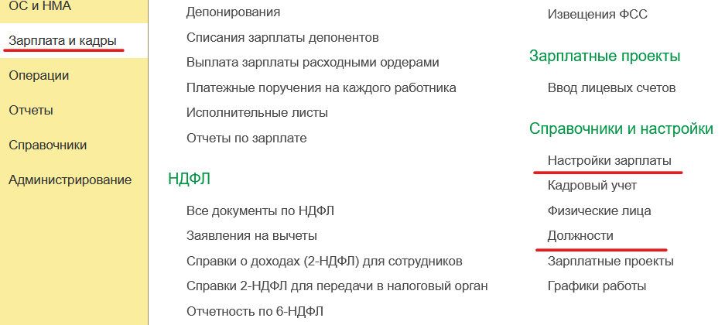

- Справочник Должности

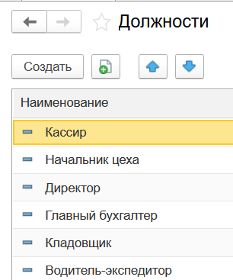

- Справочник Сотрудники

Ввод сведений о сотрудниках начинается с заполнения справочника Сотрудники:

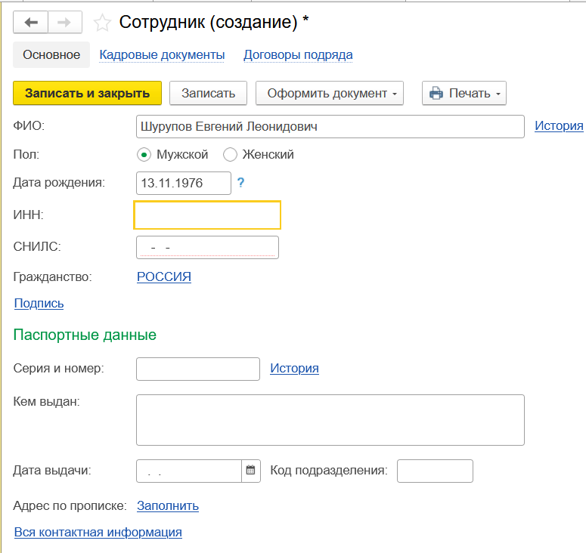

Далее **Записать** и в нижней части нажать **Принять на работу**:

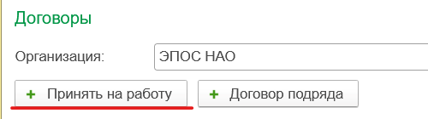

Заполняем сведения:

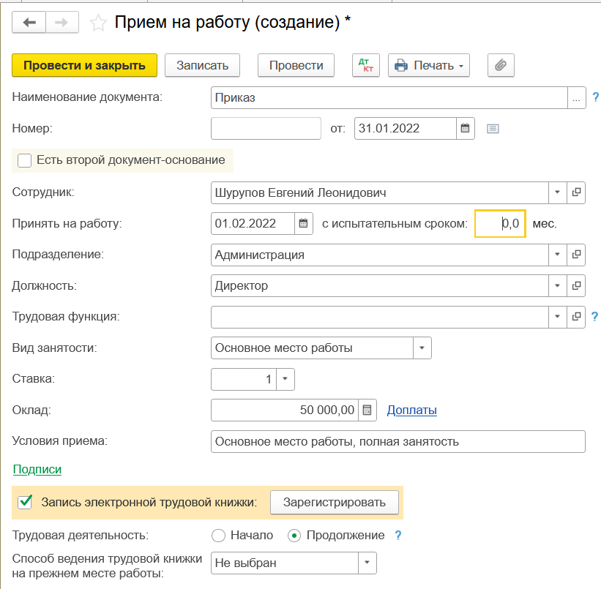

Далее **Провести и закрыть** и возвращаемся в формирование сведений о сотруднике

Формируем вычеты:

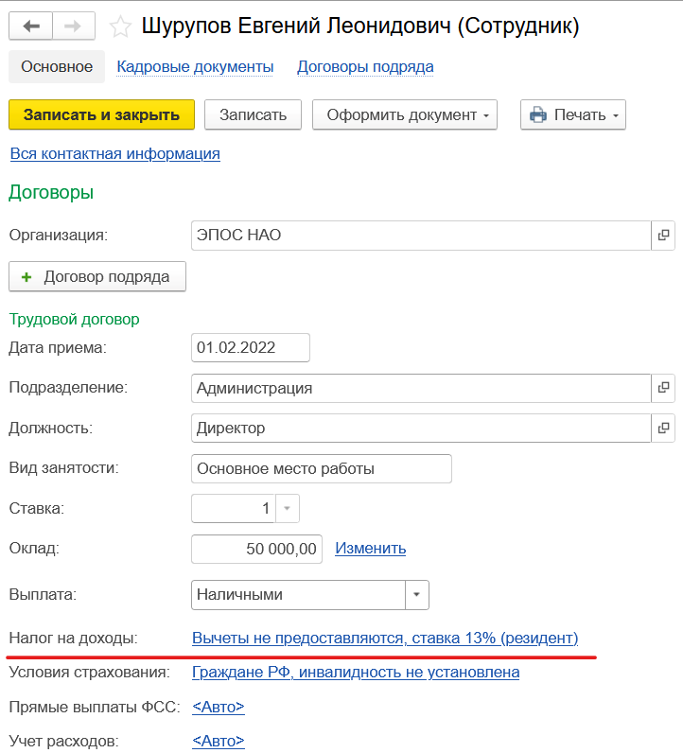

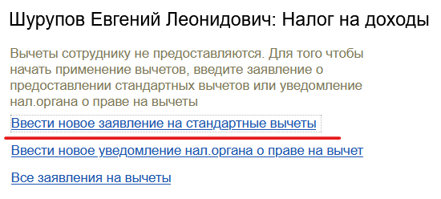

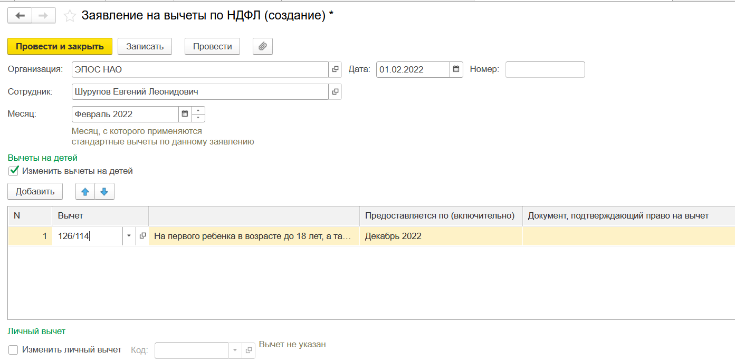

Далее заполняем учет расходов:

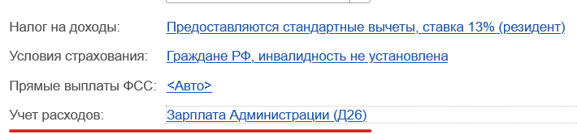

Сведения о сотруднике введены.

Аналогичным образом вводим сведения о других сотрудниках организации

- Справочник Физические лица (формируется автоматически, сведениями из справочника Сотрудники)

- Документ Прием на работу (из справочника Сотрудники) – можно посмотреть в кадровых документах.

2. Начислить зарплату сотрудникам подразделений Административные (3 чел.), затем сотрудникам подразделения Столярный цех (док. Начисление зарплаты)

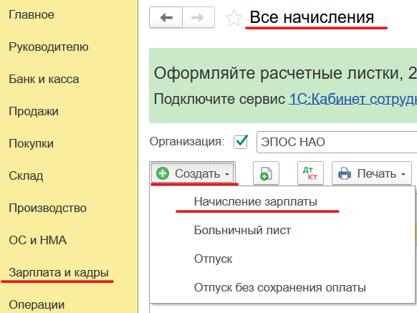

Выбрать подразделение – Административные, далее Заполнить.

Табличная часть заполнится сотрудниками подразделений Администрация и Бухгалтерия:

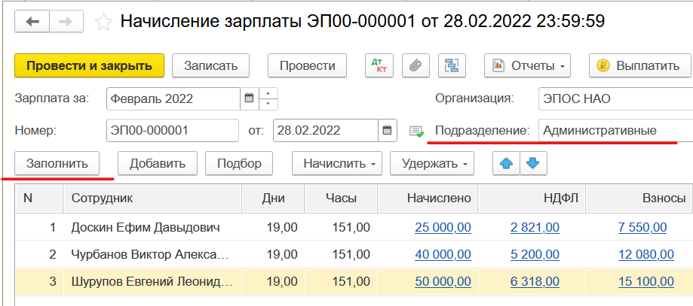

3. Выплата зарплаты

Формируем платежную ведомость на выплату зарплаты (через кассу) - отдельно Административные, отдельно Столярный цех (док. Ведомость в кассу) - проводок не формирует.

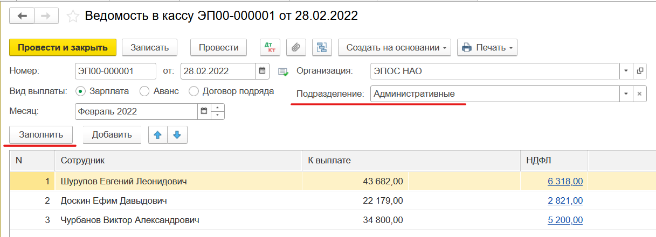

Формируем отчет Расчетная ведомость (раздел Зарплата и кадры, Отчеты по зарплате) и смотрим Итого по ведомости - общая сумма к выдаче. Это та сумма, которую мы должны выдать сотрудникам.

На эту сумму формируем Приходный кассовый ордер (Банк и касса, Кассовые документы, Поступление) - снимаем с р/с - ведь в кассе денег не хватает на выдачу зарплаты.

Затем на основании док. Ведомость в кассу №1 (по подразделению Административные) формируем документ Депонирование зарплаты - на Чурбанова (Д70 К76), затем так же на основании - док. Выдача наличных на сумму выданных ден. средств Доскину и Шурупову (Д70 К50)

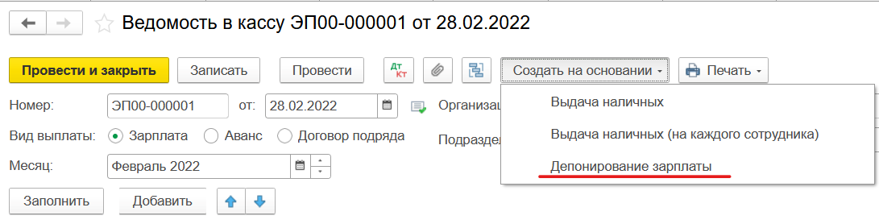

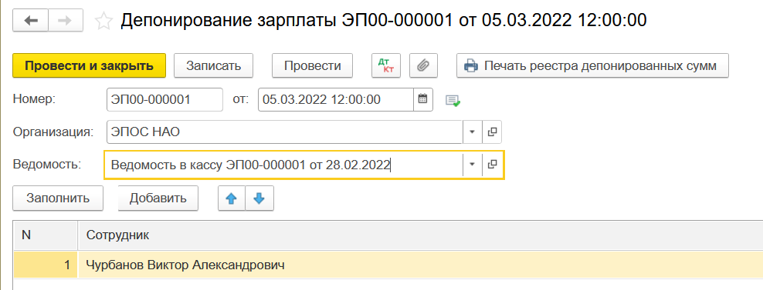

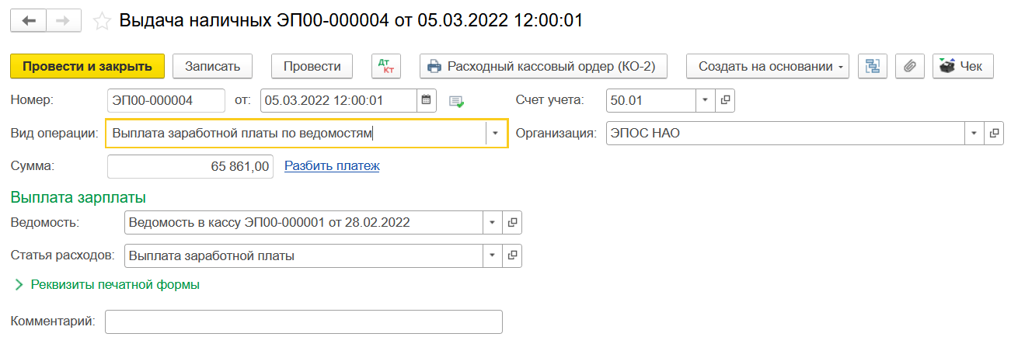

Затем на основании док. Ведомость в кассу №2 (по подразделению Столярный цех) формируем документ Выдача наличных - на сумму выданных ден. средств работникам столярного цеха.

Не выданная Чурбанову сумма так и останется на счете 76.

Итог: формирование отчетов:

ОСВ по сч. 70

ОСВ по сч. 76

ОСВ по сч. 50

ОСВ по сч. 26 и 25

Расчетная ведомость

Самостоятельно принять на работу рабочих (с 01.02.22), начислить им заработную плату (28.02.22) и выплатить её (03.03.22)

|  |  |  |  |  |  |  |
| --- | --- | --- | --- | --- | --- | --- |
| ФИО сотрудника | Должность | Подразделение | Год рождения | Кол-во детей | Оклад | Счет учета затрат |
| Столы письменные | | | | | | |
| Васильев Александр Григорьевич | Рабочий | Столярный цех | 12.02.1988 | - | 40000 | 20 |
| Журавлев Леонид Васильевич | Рабочий | Столярный цех | 11.01.1980 | 3 | 45000 | 20 |
| Столы обеденные | | | | | | |
| Коростылев Иван Петрович | Рабочий | Столярный цех | 21.12.1990 | 2 | 35000 | 20 |
| Смирнов Кай Федорович | Рабочий | Столярный цех | 14.05.1993 | 1 | 35000 | 20 |
| Столы кухонные | | | | | | |
| Поляков Павел Петрович | Рабочий | Столярный цех | 24.12.1988 | 2 | 40000 | 20 |
| Мельников Дмитрий Степанович | Рабочий | Столярный цех | 23.11.1990 | - | 35000 | 20 |

Отметим, что Васильев А.Г. имеет личный вычет – 500 руб. согласно п.2 ст. 218 НК РФ